En la ciudad de Aguascalientes, Ags., México, siendo las 13:00 (trece) horas del día 09 de abril del año 2024, de conformidad con lo establecido en numeral VIII.1, de la convocatoria que norma esta licitación, se reunieron en la Sala de Licitaciones, edificio 222, planta baja, sita en Av. Universidad No. 940, C.P. 20100, Colonia Ciudad Universitaria, para realizar la Junta de Aclaraciones de acuerdo a lo previsto en el artículo 52 Ley de Adquisiciones, Arrendamientos y Servicios del Estado de Aguascalientes y sus Municipios (en adelante la Ley), los Servidores públicos autorizados por la Universidad cuyos nombres y firmas aparecen al final del acta. --------------------------------------------------------------------------------------------------------------------------------------------------------La junta fue validada por la M. en A. Beatriz Elizabeth Rivera de Loera, Jefa del Departamento de Compras de la Dirección General de Finanzas y Secretaria del Comité de Compras de la Universidad Autónoma de Aguascalientes, designado por la convocante, quien instaló formalmente la junta y comunicó a los asistentes, que primero se atenderán las solicitudes de aclaración a la Convocatoria, de las personas que hayan presentado el escrito en el que expresen su interés en participar en esta licitación y cuyas preguntas se hayan recibido con 24 horas de anticipación a este acto, es decir, a las 13:00 horas del día 08 de abril de 2024, conforme a lo indicado en la convocatoria. -------------------------------------------------------------------------------------------------------------------------------------------------------------------------------------------------------------------------------------------Se informa a los presentes que conforme a lo establecido en la Convocatoria, los asistentes a este evento aceptan el uso de la información pública conforme al Aviso de Privacidad de Proveedores y Contratistas, el cual se informa en la página de la Universidad, https://www.uaa.mx/informacionpublica/?page_id=1639, además se informa que se realizará la "Transmisión de los procedimientos", conforme a lo establecido en el artículo 55 de la Ley de Transparencia y Acceso a la Información Pública del Estado de Aguascalientes y sus Municipios. La Publicación se realizará a través de http://conferencias.uaa.mx/ ----------------------------------------------------------------------------------------------------------------------------------------------------------------------------------------------------
El Presidente del Acto, fue asistido por los representantes del Área Requirente (Departamento de Recursos Humanos), quienes solventarían las preguntas de carácter técnico, cuyos nombres y firmas aparecen al final del acta. ---------------------------------------------------------------------------------------------------------------------------------------------------------------------------------------------------------------------------------------------------------------------------------------
La convocante no realiza aclaración a la convocatoria.------------------------------------------------------------------------- --------------------------------------------------------------------------------------------------------------------------------------------------
--------------------------------------------------------------------------------------------------------------------------------------------------
El Presidente, dio inicio al acto señalando que se recibieron preguntas en tiempo y forma, las solicitudes de aclaración a la convocatoria y el escrito de interés en participar, a través de correo electrónico, de las siguientes personas: ------------------------------------------------------------------------------------------------------------------------------------------------------------------------------------------------------------------------------------------------------------------------
No. | Empresa | Forma de presentación | No. de preguntas
1 | ARMY UNIFORMES, S.A. DE C.V. | Correo Electrónico | 28
2 | SEGURIDAD INDUSTRIAL DEL BAJÍO, S.A. DE C.V. | Correo Electrónico | 01
3 | LUIS ALFONSO CHALITA KAIM | Correo Electrónico | 04
--------------------------------------------------------------------------------------------------------------------------------------------------
Acto seguido procedió a dar respuestas las preguntas formuladas por los licitantes, recibidas en tiempo y forma, a las cuales se les dio la debida respuesta por parte del comité técnico, mismas que se describen a continuación: -------------------------------------------------------------------------------------------------------------------------------
--------------------------------------------------------------------------------------------------------------------------------------------------

PREGUNTAS Y RESPUESTAS:

Empresa: ARMY UNIFORMES, S.A. DE C.V.
Forma de presentación: Correo electrónico.
No. de preguntas: 28

Número de Pregunta | Partida, Punto, Numeral, apartado, anexo. | Texto de la pregunta
1 | Punto 2 | TIEMPO DE ENTREGA SE PODRA AUMENTAR 15 DIAS EN LAS PARTIDAS DE LA 13 A LA 44  Respuesta: El tiempo máximo para la entrega de los bienes de esta licitación será a los 60 días naturales posteriores a la entrega de tallas. Conforme a los requisitos solicitados en la convocatoria y esta junta de aclaraciones.
2 | Punto 3 | LAS PRUEBAS QUE SE PIDEN DE CALIDAD SERAN PRUEBAS DE LABORATORIO , EJEMPLO MEZCLILLA DE PANTALON SERA DE 14.75, QUE FECHA DEBERAN TENER O SERA SOLO OCULAR CON MUESTRAS FISICAS  Respuesta: La revisión de las muestras se realizarán conforme a lo establecido en la convocatoria, pudiéndose realizar distintas pruebas según sea necesario.  Las pruebas solicitadas deberán cumplir conforme a lo solicitado en el apartado X Requisitos para la presentación de las propuestas, en el numeral 9, con el manifiesto de decir verdad y entregar el certificado correspondiente del análisis de composición de telas.  La Universidad durante el procedimiento podrá verificar que las características de los bienes entregados correspondan a las solicitadas y ofertadas, utilizando los medios que se consideren oportunos para corroborar el cumplimiento del contrato.
3 | Punto IV | LAS CONDICIONES DE PAGO SE PODRA MODIFICAR, CON ANTICIPO DEL 50% ANTICIPO Y 50% A 20 DIAS, YA QUE LOS AVIOS Y TELAS TIENEN UN INCREMENTO DE PRECIOS Y ADEMAS ESCASES DE LA MISMA  Respuesta: Se podrá otorgar un anticipo de hasta el 40% del monto total adjudicado, el cual deberá ser garantizado mediante fianza por un 100% del monto del anticipo, expedida por una institución legalmente constituida para tal fin.
4 | Partida 13 | CHAMARRA PARA CABALLERO CAPITONEDA. QUE MEDIDA DEBERÁ TENER EL CIERRE  Respuesta: La proporción del cierre debe ser acorde a las tallas.
5 | Partida 14 A LA 19 | PLAYERA POLO DAMA Y CABALLERO SE PUEDE OFERTAR EN 50% ALGODÓN 50% POLIESTER TELA PIQUE SERA DE 220 GMS, SERA EN PIQUE O WAFLE, EL CUELLO Y PUÑO SERA DE CARDIGAN DE LA MUSMA TELA CON BASTILLAS ALETILLA SERA DE 3 O 2 BOTONES Y NO PODRAN MANDAR UNA FOTO DE LAS PLAEYRAS DE LOS LOGOS QUE LLEVARAN  Respuesta: La composición de la tela deberá cumplir con las especificaciones del Anexo 1, descripción de los bienes; el cuello, puño, y número de botones se encuentra establecido en la descripción de cada partida; y anexamos foto del logotipo institucional.  
6 | Partida 20 Y 21 | PANTALON RISTOP DE DAMA SERA CON ELASTICO EN CINTURA, TENDRA PAÑALERA Y PRESILLAS DE 3 CM, LAS BOLSAS LATERALES TENDRAN DOBLE PLIEGUE, PRETINA CON REFUERZO ENTRETELA  Respuesta: Los pantalones tipo cargo, no llevan elástico en la cintura, no llevan pañalera, remitirse a la descripción del anexo1 descripción de los bienes.
7 | Partida 22 | PANTALON GABARDINA, CUANTAS PRESILLAS DEBERA TENER, LAS BOLSAS SERAN DE POQUETIN  Respuesta: El pantalón deberá tener 6 presillas y favor de remitirse a la descripción del Anexo 1.
 | Partida 24 | PANTALON MEZCLILLA SERA DE 14.75 ONZAS  Respuesta: Las onzas deberán cumplir con lo establecido en la descripción de la partida, favor de remitirse al Anexo 1, descripción de los bienes.
10 | Partida 25 | PANTALON MEZCLILLA SERA DE 10 ONZAS CON ELASTANO  Respuesta: Las onzas y composición deberán cumplir con lo establecido en la descripción de la partida, remitirse al Anexo 1, descripción de los bienes.
11 | Partida 26 | CAMISA MEZCLILLA MANGA LARGA SERA SUAVISADA, DE 7.5 ONZ, SERA CON BOTON EN CUELLO DEL 14 MM. Y CON UNA SOLA BOLSA FRENTE IZQUIERDO, PUEDE SER CON UN SOLO FUELLE CENTRO Y CON ENTRETELA DE PUÑO Y CUELLO, CON UN METRO DE TELA  Respuesta: Se solicita camisa de mezclilla suavizada de 7.5 oz, con 2 botones en cuello de 10 mm, fuelle debe cumplir con lo solicitado, remitirse al Anexo 1, descripción de los bienes.
12 | Partida 27 | CAMISA MEZCLILLA MANGA LARGA CORTE DAMA  Respuesta: No se especifica duda para este punto de la partida 27.
13 | Partida 29 | CHAMARRA PARAMEDICO, SERA CON GORRO OCULTO, LAS MANGAS LLEVARAN ELASTICO EN PUÑO PARA AJUSTE , CIERRE DE PLASTICO DE QUE MEDIDA  Respuesta: La chamarra no lleva gorro, las mangas se especifican en lo solicitado, remitirse al Anexo 1, descripción de los bienes.
14 | Partida 30 | CHAMARRA CAZADORA SERA LARGA EN NYLON CON FORRO POLAR, LAS MANGAS LLEVARAN ELASTICO EN PUÑO PARA AJUSTE EN PUÑO, CIERRE DE PLASTICO, LAS BOLSAS SERAN OCULTAS O TIPO OJAL O EN PARCHE  Respuesta: Se está solicitando chamarra cazadora larga, tela neopreno y forro microfibra, lleva puño elástico y oculto. Las bolsas son tipo sobre y con botón de presión oculto.
15 | Partida 31-32 | CHALECO GENERAL SERA CON CIERRE PLASTICO Y AJSUTE LATERAL SERA CON DOS FRANJAS AL FRENTE Y DOS TRASERAS Y ADEMAS TENDRA BOLSAS 4 AL FRENTE Y UNA ESPALDA TIPO RESCATISTA. CON CIERRE TAPAS Y BOLSAS  Respuesta: Se está solicitando cierre de plástico, 1 cinta anti reflejante a la altura del pecho y otra en la costura de la espalda, no lleva bolsas traseras, especificaciones remitirse al Anexo 1, descripción de los bienes.
16 | Partida 33 | SUDADERA, DEBERA TENER BOLSAS LATERALES, LLEVARA CIERRE AL FRENTE DE NYLON EN QUE MEDIDA  Respuesta: La sudadera no debe tener bolsas laterales, ni cierre, deberá cumplir con especificaciones del Anexo 1, descripción de los bienes.
17 | Partida 34 | OVEROL MANGA LARGA, EL CIERRE DEBERA SER REVERSIBLE  Respuesta: Se hace la aclaración que el overol se solicita sin cierre, deberá llevar botones ocultos.
18 | Partida 37 | PANTALON TIPO ENFERMERA, DEBERA LLEVAR ELASTICO EN CINTURA, O SERA SOLO CON PRETINA  Respuesta: El pantalón tipo Enfermera, se solicita con pretina al frente con botón y cierre; elástico en la cintura de espalda.
19 | Partida 40 | GORRA, DEBERA TENER OJILLOS PARA VENTILACION, AJUSTE CON VELCRO O HEBILLA  Respuesta: Se hace la aclaración que es gorra acuática, por lo cual se solicita que no lleva ojillos para ventilación, ni ajuste con velcro ni hebilla.
20 | Partida 44 | EL CALZADO INDUSTRIAL ES LA DESCRIPCION DE UNA MARCA, SERA POSIBLE MOSTRARLO, PODREMOS PRESENTAR UNA SUPERIOR, NOS MENCIONA LLEVA CASCO SERA POLICARBONATO O CELASTIC, LA SUELA SERA COCIDA Y PEGADA LA SUELA DE POLIURETANO DE DOBLE DENSIDAD P.U, LA OBSORCION DE IMPACTOS SERA CON EL CASCO DE POLICARBONATO SIN OJILLOS DE METAL O DE POLICARBONATO, SE PODRA PONER OTRA MARCA ADEMAS DE LA DE COMANDO , CON UN MODELO SIMILAR  Respuesta: Conforme a lo indicado en la convocatoria, se expresa que las marcas establecidas son de referencia y los bienes que sean ofertados deberán ser de iguales o superiores características técnicas requeridas, cumpliendo además con las normas solicitadas, mismas que se establecen en cada una de las partidas.  El casco es policarbonato, se puede presentar propuesta superior cumpliendo con las especificaciones descritas en el anexo 1.
21 | Partida 45 | BOTA ESTABLO SERA LA ROPER  Respuesta: La bota establo solicitada deberá cumplir con lo establecido en la descripción de la partida, remitirse al Anexo 1, descripción de los bienes.
22 | Partida 46 | BOTA TACTICA EN ARENA DUTTY, DE 8 PULGADAS DE ALTO, EN ANTE O PIEL OSCARIA, CON BULLON  Respuesta: La bota táctica es en color beige, 8 pulgadas de alto en ante, deberá cumplir con lo establecido en la descripción de la partida, remitirse al Anexo 1, descripción de los bienes.
23 | Partida 47 | BOTA PARAMEDICO SERA DE 8 PULGADAS DE ALTO, EL COLOR SERA ARENA O COYOTE, EN PIEL OSCARIA, CON BULLON, ALTURA SERA DE 24  Respuesta: La bota táctica para los paramédicos, es en color beige o arena, sin piel oscaria, deberá cumplir con lo establecido en la descripción de la partida, remitirse al Anexo 1, descripción de los bienes.
24 | Anexo 1 | LOS BORDADOS SE PODRA PRESENTAR EN PARCHE, PARA SU VALORACION.  Respuesta: Los bordados deberán presentarse en las prendas confeccionadas para su revisión y puede presentarse con bordado de un logotipo distinto.
25 | Anexo 1 | DE LAS PARTIDAS 44 45 46 47 SERA NECESARIO PRESENTAR UNA MUESTRA FISICA O SOLO FICHA TECNICA  Respuesta: Se deberá presentar conforme a lo solicitado en la convocatoria, apartado IX Evaluación de Propuestas.
26 | Anexo 1 | CON REFERENCIA AL CALZADO SE TENDRAN QUE PRESENTAR LOS CERTIFICADOS DEL CIATEC  Respuesta: Se deberán presentar el Anexo 1 y las fichas técnicas en donde se observen el cumplimiento de las normas requeridas. No es necesario presentar los Certificados del Ciatec.
27 | Punto IX | LAS MUESTRAS SE PUEDE PRESENTAR POR FAMILIA, SI SON DOS PRENDAS SIMILARES O IGUALES, EN ALGUNOS ARTICULOS SE PIDE DOS O TRES COLORES SERA ACEPTADO PRESENTAR UNO SOLO EJEMPLO OVEROLES , BATAS  Respuesta: Se deberán presentar las muestras físicas conforme a lo establecido en la convocatoria, en donde se observa las muestras solicitadas por conjunto de partidas, colores, metros de tela, etc.  Se deberá presentar muestras de acuerdo a la información de la convocatoria, apartado IX Evaluación de propuestas.  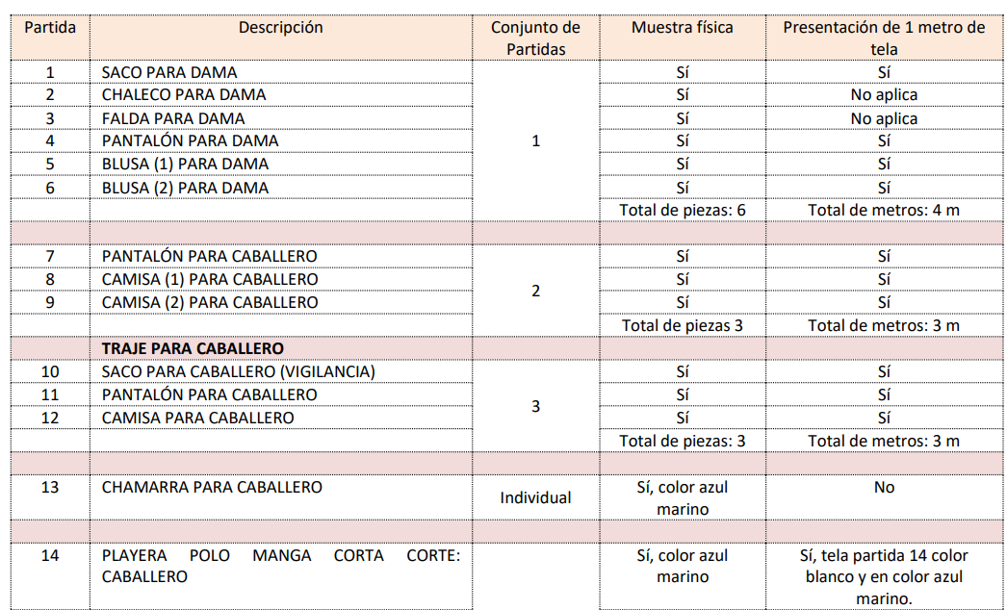
28 | Numeral 2 | DOCUMENTOS LEGALES LOS PAPELES DEBERAN SER EN ORIGINAL O SE PUEDE PRESENTAR COPIA CERTIFICADA DE LOS DOCUMENTOS LEGALES  Respuesta: Se deberá presentar la documentación conforme a lo solicitado en la convocatoria, en los casos en donde se requieren originales, se podrán presentar copia certificada de los mismos, los cuales serán utilizados como cotejo y se regresarán en el evento de presentación y apertura de propuestas.

PREGUNTAS Y RESPUESTAS:

Empresa: SEGURIDAD INDUSTRIAL DEL BAJÍO, S.A. DE C.V.
Forma de presentación: Correo electrónico.
No. de preguntas: 01

Número de Pregunta | Partida, Punto, Numeral, apartado, anexo. | Texto de la pregunta
1 | Partida 44 / anexo 09 | ¿Cómo son los pasos a seguir para tener la fianza que se solicita en el anexo 9?  Es decir podrán darnos un ejemplo de datos y soprte?  Respuesta: Tal como se establece en la convocatoria, y en caso de resultar adjudicado, deberá tramitar la fianza ante una institución afianzadora legalmente autorizada, la cual deberá contener los requisitos establecidos en el numeral “XV. GARANTÍAS QUE DEBERÁN PRESENTAR LOS LICITANTES”. inciso a) Garantía de cumplimiento y vicios ocultos del contrato, o en su caso garantía de cumplimiento y calidad del contrato; Subnumeral 1 a 6, correspondiendo a lo siguiente:  - “Deberá expedirse a favor de la Universidad Autónoma de Aguascalientes.  - El señalamiento de la denominación o nombre del proveedor o fiado.  - La indicación del importe total garantizado con número y letra.  - La indicación de que cubre todas las estipulaciones contenidas en el contrato adjudicado mediante la Licitación Pública Nacional No. E/901045968-014-2024.  - La condición de que la vigencia de la fianza deberá quedar abierta para permitir que cumpla con su objetivo, de forma tal que no podrá establecerse o estipularse plazo alguno que limite su vigencia, la cual no debe confundirse con el plazo para el cumplimiento de sus obligaciones previsto en el contrato.  - El proveedor adjudicado deberá incluir las siguientes prevenciones dentro de su fianza:  “Esta garantía estará vigente durante la substanciación de los recursos legales o juicios que se interpongan hasta que se pronuncie resolución definitiva, de forma tal que su vigencia no podrá acotarse en razón del plazo de ejecución del contrato principal o fuente de las obligaciones, o cualquier otra circunstancia. Asimismo, esta fianza permanecerá en vigor aun en los casos en que la Universidad Autónoma de Aguascalientes a través del Secretario Ejecutivo del Comité de adquisiciones, otorgue prórrogas o esperas al proveedor o fiado para el cumplimiento de sus obligaciones.”  “La institución de fianzas acepta expresamente someterse al procedimiento de ejecución establecido en el artículo 95 de la Ley de Instituciones de Seguros y de Fianzas, para la efectividad de la presente garantía, procedimiento al que también se sujetará para el caso del cobro de intereses que prevé el artículo 95 bis del mismo ordenamiento legal, por pago extemporáneo del importe de la póliza de fianza requerida.”  “Que para liberar la fianza, será requisito indispensable la manifestación expresa y por escrito del Director General de Finanzas de la Universidad Autónoma de Aguascalientes.”  En caso de modificaciones al contrato por las cuales se incremente el monto del mismo, el proveedor deberá entregar la modificación respectiva de la garantía por un importe del 10% (diez por ciento) del monto del incremento antes de impuesto, para lo cual se elaborará el convenio modificatorio correspondiente.”  Como referencia, en las bases de la Convocatoria se encuentra un ejemplo, colocado como Anexo “9” Formato de Fianza.

PREGUNTAS Y RESPUESTAS:

Empresa: LUIS ALFONSO CHALITA KAIM
Forma de presentación: Correo electrónico.
No. de preguntas: 04

Número de Pregunta | Partida, Punto, Numeral, apartado, anexo. | Texto de la pregunta
1.- |  | Las chamarra General y de Vigilancia solicitadas, ¿serían todas en la medida de la Tipo Cazadora y con capucha?  Respuesta: Si tanto la chamarra General como la Chamarra de Vigilancia, partidas 28 y 30 serán tipo cazadora y con capucha desmontable con cierre, deberán cumplir con lo establecido en la descripción de la partida, remitirse al Anexo 1, descripción de los bienes.
2.- |  | ¿ El puño de la Chamarra General y de Vigilancia solicitada es puño con botón o resorte??  Respuesta: El puño deberá ser elástico y oculto.
3.- |  | En la Chamarra, solicitan con cierre no separable 18 cm y cierre separable de 70 cm separable a lo largo de la chamarra, podríamos tener alguna imagen o muestra??  Respuesta: Se muestra imagen de los cierres.  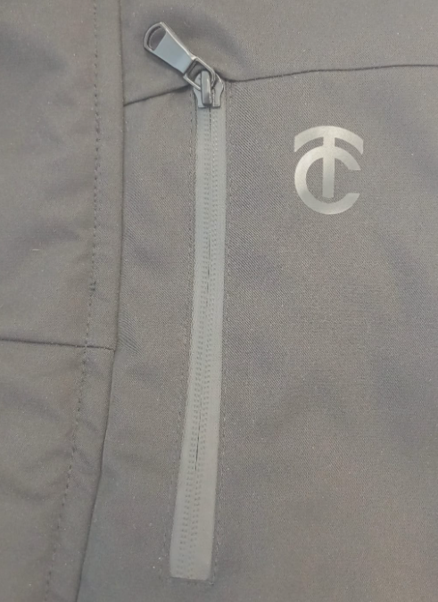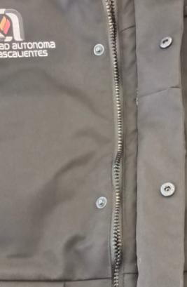
4.- |  | El pantalón de Vestir de la partida, podría ser sin el botón y ojal en las bolsas traseras?  Respuesta: El pantalón de vestir para caballero, si puede ser sin el botón y ojal para ajuste en las bolsas traseras.
--------------------------------------------------------------------------------------------------------------------------------------------------
Para efectos de la notificación, a partir de esta fecha se pone a disposición de los licitantes copia de esta Acta en el Departamento de Compras de la Dirección General de Finanzas de la Universidad, edificio 222 P.B., domicilio de la convocante, por un término no menor de cinco días hábiles, siendo de la exclusiva responsabilidad de los licitantes, acudir a enterarse de su contenido y obtener copia de la misma. Este procedimiento sustituye a la notificación personal. La información también estará disponible en la página de transparencia de la Universidad Autónoma de Aguascalientes. Esta acta forma parte integrante de la convocatoria.----------------------------- ---------------------------------------------------------------------------------------------------------------------------------------------------
Finalmente se recuerda que el acto de presentación y apertura de proposiciones, se llevará a cabo el día 15 de abril de 2024, a las 10:00 horas, en la Sala de Licitaciones, edificio 222, planta baja, siendo un acto formal, que dará inicio puntualmente, por lo que después de esa hora no se recibirán propuestas.
---------------------------------------------------------------------------------------------------------------------------------------------------
Intervienen por la Universidad Autónoma de Aguascalientes:-----------------------------------------------------------
------------------------------------------------------------------------------------------------------------------------------------------------------------------------------------------------------------------------------------------------------------------------------------------------------
C. Beatriz E. Rivera de Loera  Jefa del Departamento de Compras y Secretario Técnico del Comité de Compras | ____________________________________
C. Ana Francisca Contreras Mejía  Representante de la Contraloría Universitaria | ____________________________________
C. María Díaz Rodríguez  Representante del Departamento Jurídico | ____________________________________
C. Roberto Bernal Castañón  Representante de la Dirección General de Planeación y Desarrollo | ____________________________________
C. Lizbeth Jeanette Hernández Cuellar  Encargada de Prestaciones Sociales Departamento de Recursos Humanos (Área requirente) | ____________________________________
C. Claudia Beatriz Valdez Aréchiga  Jefa de la Sección de Seguridad y Prestaciones Sociales Depto. de Recursos Humanos (Área requirente) | ____________________________________
C. Lisly Paola Jiménez de Alba  Departamento de Compras | ____________________________________
C. Arnoldo Rodríguez Romo.  Departamento de Compras | ____________________________________
C. Berenice Ceballos Guzmán  Departamento de Compras | ____________________________________
C. Gabriela del Socorro Muñoz Vera  Departamento de Compras | ____________________________________
---------------------------------------------------------------------------------------------------------------------------------------------------
Por parte de los Licitantes: -----------------------------------------------------------------------------------------------------------
C. Carlos Romo Carrillo  ARMY UNIFORMES, S.A. DE C.V. | ____________________________________
C. Blanca Rosa Martínez González  LUIS ALFONSO CHALITA KAIM | ____________________________________
--------------------------------------------------------------------------------------------------------------------------------------------------

--------------------------------------------------------------------------------------------------------------------------------------------------
Siendo las 13:22 horas del día de su inicio, se da por concluida la presente junta firmando el acta los que en ella intervienen para los fines y efectos legales a que haya lugar, entregándose fotocopia del acta a los participantes.------------------------------------------------------------------------------------------------------------------------------------------------------------------------------------------------------FIN DE TEXTO------------------------------------------------------------------------------------------------------------------------------------------------------------------------------------------------------------

